25MW/50MWH级联储能关键数据

一 系统关键参数

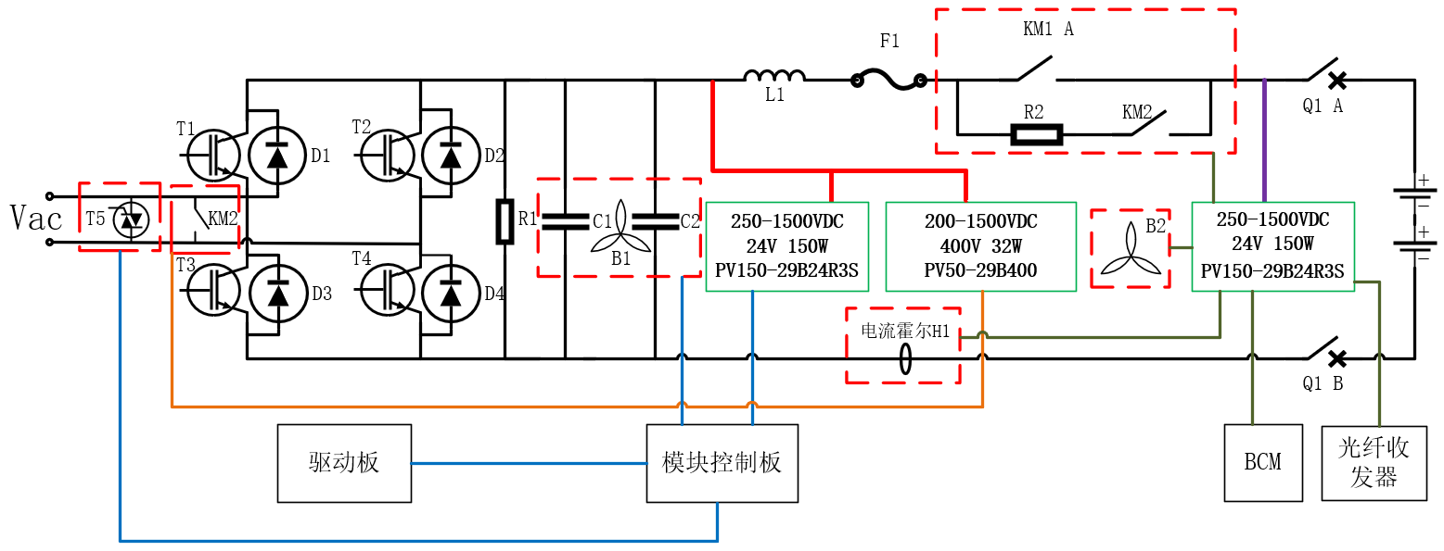

图1 模块原理图

表1 系统参数

|  |  |  |  |
| --- | --- | --- | --- |
| 序号 | 参数 | 指标 | 备注 |
| 1 | 系统电压 | 30KV-40.5KV |  |
| 2 | 频率 | 47.5-52.5Hz |  |
| 3 | 输入电感 | 8%电抗率（25M为标准） | 每相均相同 |
| 4 | 功率模块级联数 | 58个 |  |
| 5 | 模块开关频率 | 1000Hz |  |
| 6 | 额定电流 | 420A |  |
| 7 | 过载能力 | 3p.u./10s |  |
| 8 | 电池容量 | 314AH/312串 | 宁德等国内外均可以 |
| 9 | 模块母线电容 | 15mF |  |
| 10 | 直流滤波器 | 0.5mH | 母线电容和电池 |
| 11 | 水冷进水温度 | 25度 | 不考虑乙二醇等 |
| 12 | 功率器件 | 1700V/IGBT |  |
| 13 | 环境温度 | 25度-30度 |  |

二 主要器件说明

2.1 IGBT

采用英飞凌FF1500R17IP5R，每个模块2个IGBT其主要的参数为（详见英飞凌官网）：

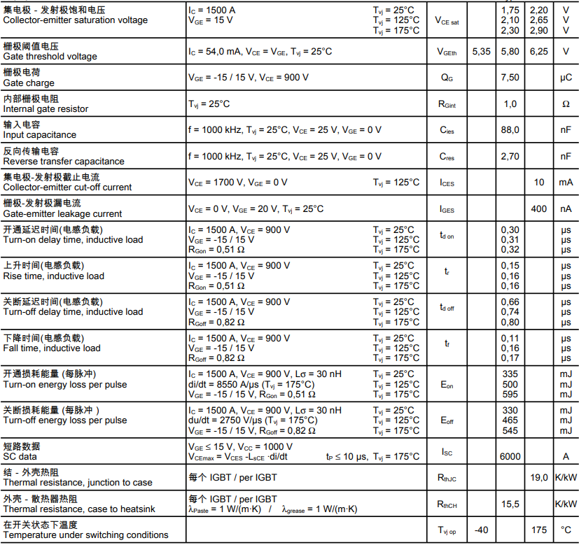

2.2 母线电容

表2 母线电容

|  |  |  |  |  |  |  |  |
| --- | --- | --- | --- | --- | --- | --- | --- |
| 器件类型 | 额定容量 | 最大  电流 | ESR | LS | 预期寿命 | 运行  温度 | 尺寸 |
| 厦门  法拉 | **720uF/1200V** | **80A** | **1.2mΩ** | **45nH** | **100000h**  **（Θop≤70℃）** | **-40~70℃** | **D116×H174mm** |
| 南通江海 | **720uF/1200V** | **86A** | **1.2mΩ** | **60nH** | **100000h**  **（Θop≤70℃）** | **-40~85℃** | **D116×H175mm** |

可以选择厦门法拉或者南通江海，数量为21个。

